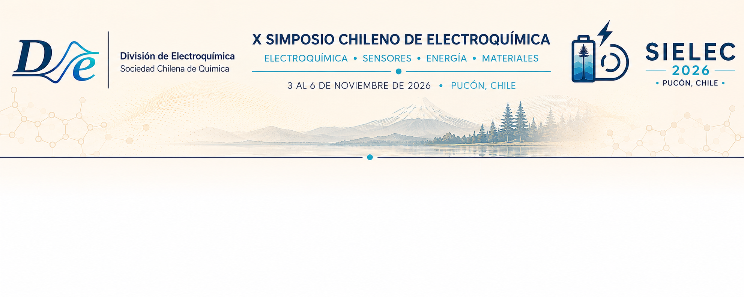
Título del trabajo
Times New Roman 14, negrita, máx. 15-20 palabras, escrito en mayúsculas y minúsculas (no sólo mayúsculas)
Nombre Apellido¹, Nombre Apellido², Nombre Apellido³
¹Afiliación institucional, Ciudad, País, ²Afiliación institucional, Ciudad, País
Correo de contacto: autor@correo.cl
Elimine las indicaciones en amarillo***
Lenguaje: Español o inglés
RESUMEN
Cuerpo del resumen: fuente Times New Roman 11, interlineado sencillo, referencias superíndice¹ y texto justificado.
El resumen debe estar redactado en un único bloque de texto, con una extensión máxima que permita que todo el documento ocupe una sola página tamaño carta. Se recomienda incluir brevemente introducción, objetivo, metodología, principales resultados y conclusiones.

Palabras clave: electroquímica; sensores; materiales; catálisis. (Times New Roman 10, máximo 5 términos)
REFERENCIAS (Times New Roman 10, máximo 4 citas)
1. Apellido, A.; Apellido, B. Título del artículo. Revista. Año, Volumen, páginas.
2. Apellido, A. Título del libro. Editorial, Ciudad, Año.
3.
4.

